课程替代申请及审核操作流程
一、学生申请
1.学生登录新版教务系统，点击报名申请——校内课程替代申请——申请。
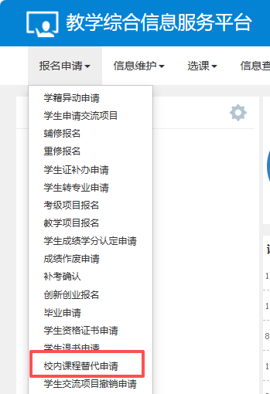
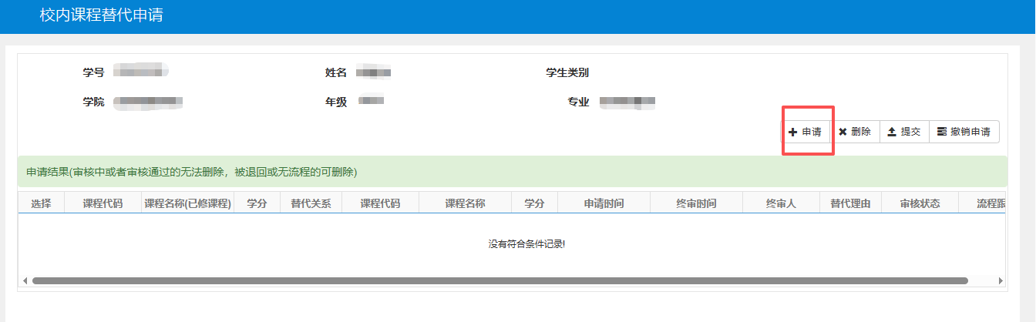
2.在替代课程栏查询已修及格课程，被替代课程栏查询需被替代的未通过/未修课程（可输入课程名称查询）——填写替代说明——点击确认。注：凡涉及多个独立替代需求，须分条提交，不得合并。如涉及多门课程替代一门课程或一门课程替代多门课程等较为复杂的情况，需填写《南京医科大学课程替代申请表》，经开课学院审核通过后，由学院在系统中设置替代关系，学生再进行申请，系统将自动审核通过。
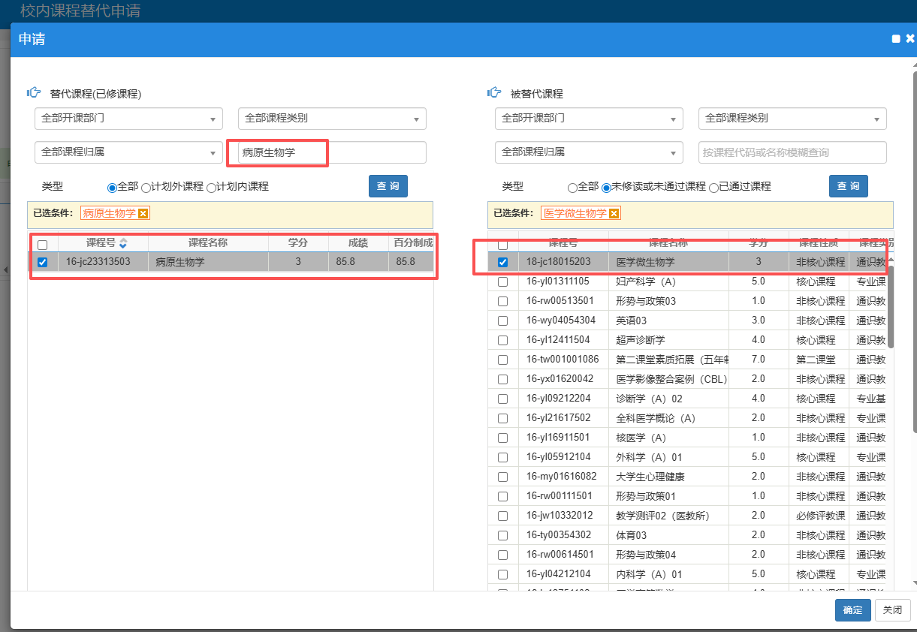
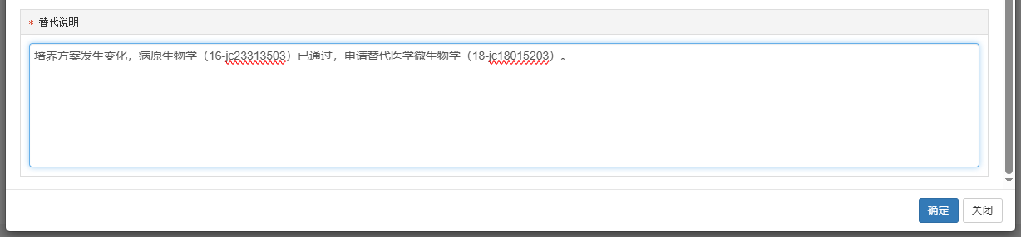
3.已在教务系统设置替代规则的课程，系统会自动审核通过。未在教务系统设置替代规则的课程需教学办人工审核。学生点击流程跟踪可查询审核状态。审核通过，成绩单将按照已通过课程的代码、名称、学分显示，并参与GPA计算。
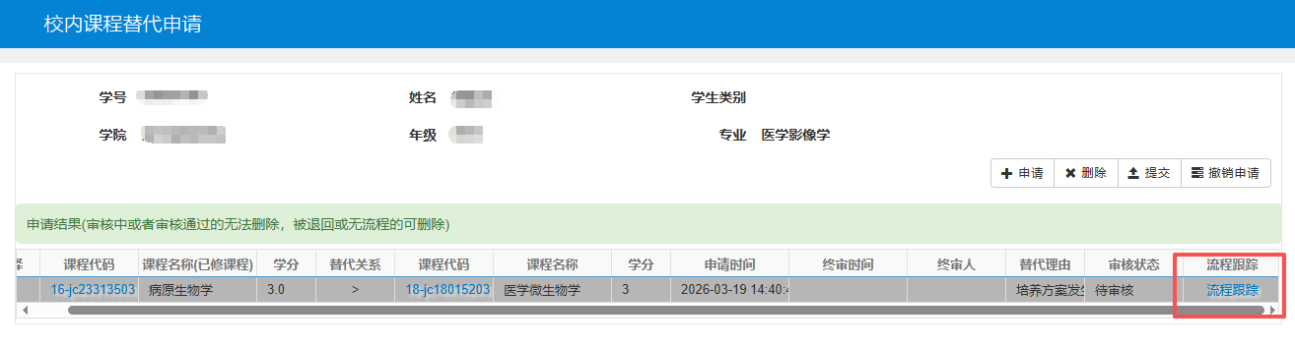

二、教师审核
1.学系/教学办已在系统中维护替代的课程无需审核（流程详见课程替代维护与管理操作步骤），系统自动审核通过，请各学院及时维护系统课程替代模块。
2.未维护课程需开课学院教学办进行审核。教师切换至教学办角色，点击课程替代管理——课程替代审核，选择当前学年学期——点击审核，判断两门课程是否可以进行替代，若不通过填写原因。
注意事项：（1）凡涉及多个独立替代需求，须分条提交，不得合并，若学生合并提交请驳回。（2）如涉及多门课程替代一门课程或一门课程替代多门课程等较为复杂的情况，学生填写《南京医科大学课程替代申请表》，经开课学院审核通过后，由学院在系统中设置替代关系，学生再进行申请，系统将自动审核通过。
